"Играем вместе"

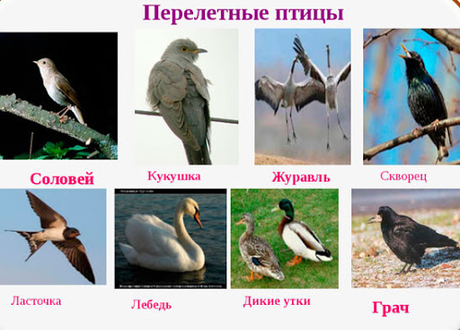
Образовательная область: Речевое развитие
Тема: "Перелётные птицы"

Цель: расширить, уточнить и активизировать словарь по теме, совершенствовать грамматический строй речи.
Задачи:
- систематизировать знания детей о перелетных птицах, их внешнем виде;
2.развивать речевой слух, зрительное внимание, общую и мелкую моторику;
3.формировать навыки сотрудничества, доброжелательности, инициативности;
4.воспитывать бережное отношение к природе.
Игра «Найди тень»
- Каких перелетных птиц вы знаете?
(название - картинка)
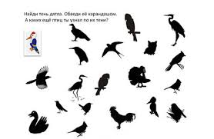
Ласточка Кукушка Грач Скворец Соловей

«Назови ласково»
Птенец — птенчик,
перо — перышко,
голова — головка, головушка,
соловей — соловушка,
шея — шейка,
жаворонок — жаворонушек,
крыло — крылышко,
скворец — скворушка,
гусь — гусек, гусенок,
утка — уточка,
лебедь — лебедушка,
гнездо — гнездышко,
журавль — журавушка, журка,
трясогузка — трясогузонька,
аист — аистенок,
цапля — цапелька.
Игра «Скажи наоборот»
У грача клюв большой, а у скворца маленький
У грача туловище крупное, а у скворца мелкое
У грача хвост короткий, а у скворца длинный
У грача лапы толстые, а й скворца тонкие.
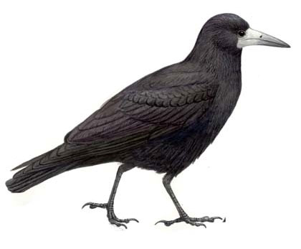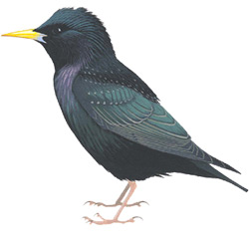
Игра «Вспомни и назови»
- Что умеют делать птицы?
(клевать, летать, петь, сидеть, чирикать, строить гнезда, выводить птенцов)
- Какие птицы?
(Красивые, большие, маленькие, темные, светлые, разноцветные, голосистые)
Каждое слово обозначается геометрической фигурой.
